إسم المقرر
إدارة التسويق
د. أحمد عبد الرحمن بلالي

المحاضرة الأولى

مدخل (التسوق كما يقول كوتلر، بحر تحركه أمواج عاتية بدونها يصبح بركة راكدة؛)

مفاهيم أساسية في التسويق :
- الحاجـات(Needs): تعبر عن شيء فطري لدى الإنسان يتعين عليه إشباعه، كالحاجة الى الأكل والشرب
- الرغبـات(Wants): تعبر عن الوسيلة المفضلة لتلبية حاجة معينة (الحاجة إلى اللباس
التسويق لا يخلق الحاجات وإنما يؤثر على الرغبات باقتراح الوسيلة الملائمة لتلبيتها.
- المنتـج(Product): يتعلق بكل شيء من شأنه أن يلبي حاجة أو رغبة لدى الإنسان، سواء تعلق الأمر بمنتجات مادية أو خدمية أو في شكل أفكار(فكرة اغتنام الوقت).
وتجدر الإشارة هنا إلى ضرورة تمييز المنتجات عن وظائفها، فنادرا ما نشتري السلع لذاتها، إذ يتمثل العنصر الأساسي للسلعة في الخدمة التي تقدمها(القلم والكتابة)،. وهذه الخدمة هي التي يتنافس مسؤولو التسويق في تغطيتها.
- القيمة والتكلفة والرضا(Value, Cost & Satisfaction)
تعبر القيمة عن القدرة المحصلة من المنتج لتلبية احتياجات معينة، في حين تعبر التكلفة عن المبلغ الذي سيدفعه مقابل المنتج، كما يعتبر الرضا مقياسا لدرجة الإشباع المتحققة من المنتج.
ملاحظة في المحتوى خطأ مطبعي تعبر القيمة عن المبلغ والصحيح التكلفة

- التبادل والتعاملات: (Exchange & Transactions)
يمكن الحصول على منتج ما بعدة وسائل منها:
- التبادل: الذي يعتبر آلية لخلق القيمة أكثر منه نتيجة، فهو العملية التي تتجسد في الحصول على شيء ما مقابل شيء آخر لدى الغير، وله خمسة شروط هي:
- وجود طرفين على الأقل؛
- كل طرف يمتلك حاجة يمكن أن تكون ذات قيمة للآخر؛
- كل طرف يقبل أن يسلم ما تم تبادله؛
- كل طرف حر في أن يقبل أو يرفض عرض الآخر؛
- كل طرف يعتبر التبادل حلا لمشكلته.
التبادل هو مرحلة من مراحل التفاوض، وحينما يتم الاتفاق نقول بأن المعاملة أو الصفقة قد أبرمت.
6-الطلــب(Demands): يمثل الرغبة في شراء بعض المنتجات على أن تكون هذه الرغبة مدعومة بإرادة الشراء وكذا بالقدرة على الشراء.
- الســوق(Markets): بالمعنى التقليدي هو مكان التقاء العرض بالطلب بهدف إجراء عملية التبادل .
السوق هو : مجموع الزبائن الحاليين والمحتملين الذين لديهم الرغبة في الشراء ولديهم القدرة المادية على ذلك.

تعريف التسويق : حسب الجمعية الأمريكية للتسوق هو : العملية التي تعنى بتدفق السلع والخدمات من المنتج إلى المستهلك؛
أيضاً هو : عملية تخطيط وتنفيذ ومراقبة أنشطة مدروسة في مجالات تكوين وتسعير وترويج وتوزيع الأفكار والسلع والخدمات عبر عمليات التبادل الذي يحقق أهداف الأفراد والمنظمات.
أيضاً هو: تلك «الأنشطة الفردية والتنظيمية التي تهدف الى إقامة وتدعيم العلاقات بين المنظمات والمجتمع بغرض تحقيق إشباع متبادل لحاجات ورغبات أطراف عملية التبادل في السوق، وذلك بتيسير انتقال المنافع مع مراعاة مصالح وظروف مختلف فئات المجتمع داخل قوى البيئة المتغيرة والمنافسة».
وفقا للتعريف السابق يمكن أن نستنتج ما يلي:
- التسويق مجموعة من الأنشطة المختلفة؛
- يختلف التسويق من موقف للأخر؛
- يعمل التسويق على إقامة علاقات تبادلية،
- يشمل التسويق تسويق السلع والخدمات؛
- يخلق التسويق منافع مكانية، وزمانية،
- يوجد التسوق في مجتمع يتميز بالدينامكية وسرعة التغيير.
مراحل تطور التسويق
- مرحلة التوجه بالإنتاج
1- (توجه معظم الشركات في الولايات المتحدة وأوروبا الصناعية كان توجها إنتاجيا (من بداية الثورة الصناعية وحتى عام 1925)؛
- تركيز المنتجين على جودة المخرجات على اعتبار أن المنتج الجيد يبيع نفسه (كما يقول تايلور)؛
- عرفت هذه الفترة بأسواق البائع (المنتج) في العديد من الصناعات نظرا لتفوق الطلب على العرض.
- الاعتقاد بأن المستهلك النهائي هو من يبحث عن السلعة وعلى الشركات الانتاج وتقديم المنتجات للسوق مع سيطرة للعقلية الهندسية على الفكر الإداري

- - مرحلة التوجه بالمبيعات
نظرا لكثرة المخرجات (1925-1950) وتطور أساليب الإنتاج وتراكم رأس المال فقد ركز المنتجون أكثر على رجال البيع بحثا عن زبائن لمنتجاتهم، وعلى ضرورة تصريف الفائض من الإنتاج
- - مرحلة التوجه التسويقي (التوجه بالمستهلك)
- مع بداية 1950 تطورت الاهتمامات بحاجات ورغبات الزبائن بحيث أصبح التركيز على أسواق المشترين.
- أصبح هدف المنظمة إشباع حاجات المستهلك مع تحقيق ربح معقول،
- كنتيجة لانتشار الوعي وتفوق العرض على الطلب لم يعد التسويق مكملا لعملية الإنتاج وإنما أصبح له دور في تخطيط هذا الإنتاج.

- مرحلة التسويق المتكامل
- تبين لرجال التسويق إن نجاح التسويق يعتمد على على إيجاد التوازن بين كل المتغيرات والعوامل المؤثرة في النشاط التسويقي ومكوناته،
التوجه الاجتماعي والأخلاقي للتسويق
- هو الأحدث في فلسفة التسويق والذي يكرس المسؤولية الاجتماعية للمؤسسة تجاه المجتمع وسلوك القائمين على التسويق وأخلاقياتهم، فضلا عن احترام البيئة والمجتمع والفرد.
مهام وأهداف التسويق
- وضع استراتيجيات وخطط السوق؛
- التواصل مع العملاء و تعظيم رضا المستهلك والعمل على تلبية حاجاته ورغباته؛
- بناء العلامات التجارية القوية؛
- تشكيل عروض السوق؛
- تقديم وتوصيل القيمة؛
- خلق نمو طويل الأجل؛
- تحقيق أهداف المنظمة؛
- تعظيم نوعية الحياة وتطويرها وتحقيق التنمية المستدامة.
حدود التسويق
- عدم إمكانية إشباع بعض رغبات الأفراد والمؤسسات لأسباب مختلفة؛
- صعوبة فهم وتحديد بعض الحاجات البشرية وترجمتها إلى رغبات؛
- “التعارض” وعدم التوافق بين عناصر النظام التسويقي أحيانا؛
- اعتماد التسويق على أداء البشر وتأثره بذلك؛
- صعوبة تحديد الافراد المسؤولين عن الأنشطة التسويقية في ظل مفهوم التوجه بالعلاقات التسويقية الذي يرى بأن كل فرد يساهم في إقامة ودعم العلاقات التسويقية مع السوق.
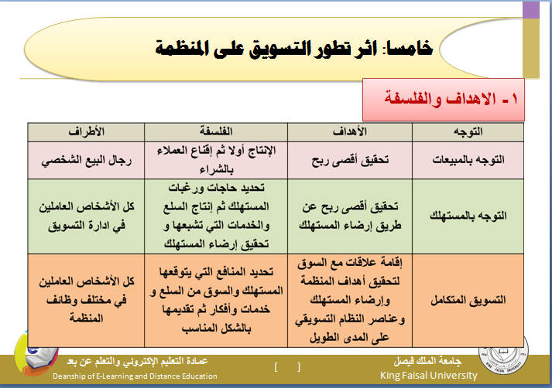

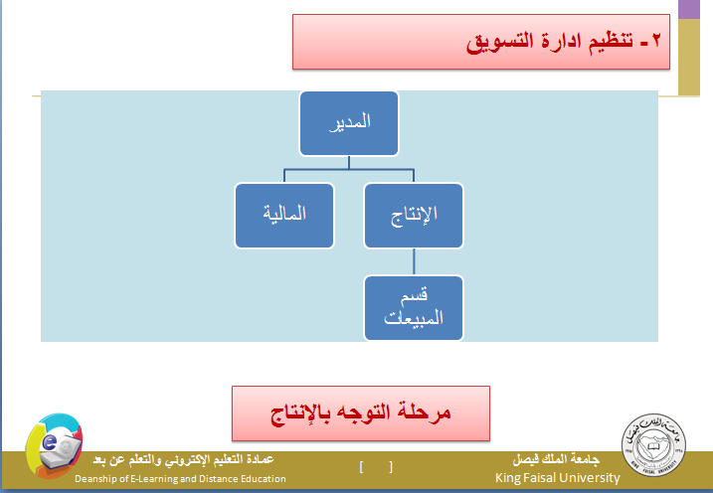

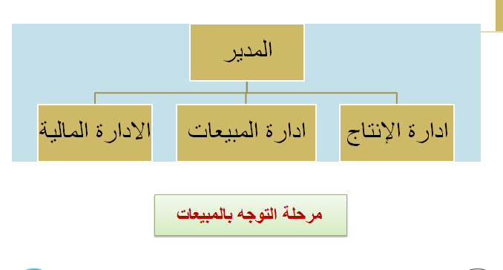

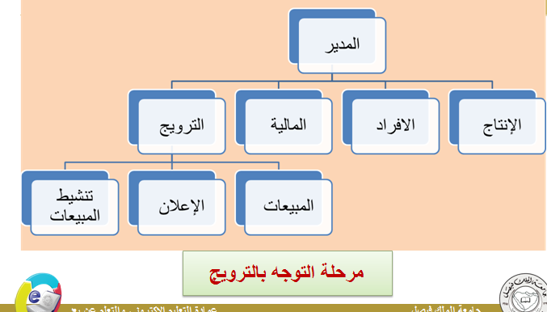

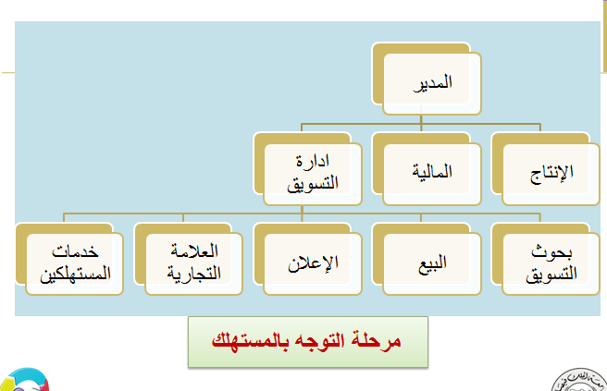
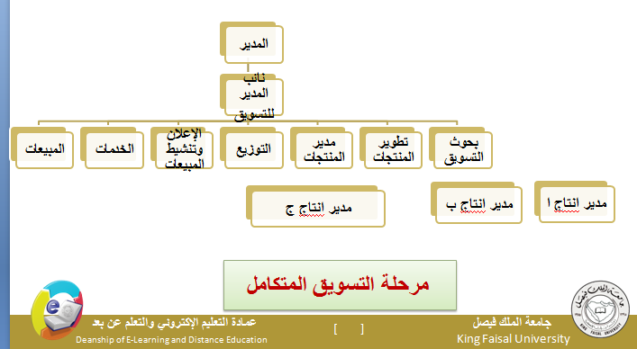
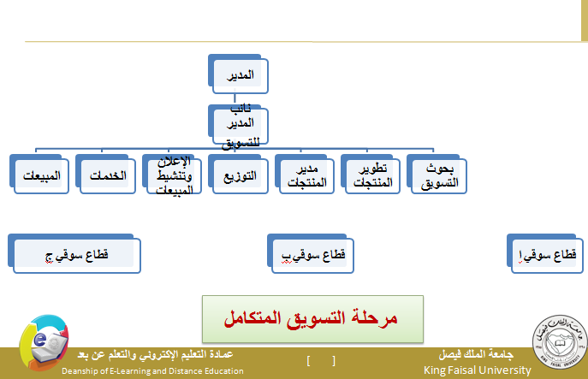

إنتهت المحاضرة الأولى لمقرر إدارة التسويق
كتبها بن عيده غفر الله له ولكم جميعاً
14/5/1438

